一、选择题：本大题共16小题，每小题3分，共48分.在每小题给出的四个选项中，只有一项是最符合题目要求的。
近年来，流动商贩作为非正规经济，其数量在城市内部呈增长态势。市场的巨大需求是导致流动商贩层出不穷的根源。城市用地性质及其代表的城市功能对流动商贩有显著影响，而宽马路对流动商贩经营会产生负面影响。解决就业、社会服务和城市监管三者间的矛盾是城市发展中面临的问题。北京市朝阳区面积470.8k㎡,2017年常住人口374万。下图为朝阳区流动商贩自发形成的早市、午市和晚市聚集状况示意图。据此完成1-2题。
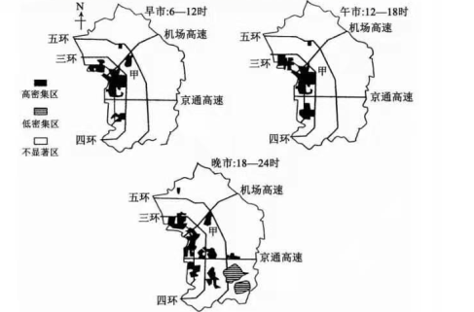
1.从早市到晚市，三环附近的社区流动商贩密度最大，根本原因是这里
A.离天安门广场近 B.人口流动量大 C.政府管制力度小 D.正规商业缺乏
2.推断甲社区附近的城市用地为
A.居民住宅用地 B.工业用地 C.娱乐康体用地 D.外事用地
从“靠天吃饭”到“靠云吃饭”，大数据、云技术助力中国乡村振兴。2019年初，浙江乌镇谭家湾“云上农业”试验场正式启动建设。该试验场在土壤中铺设三层传感器进行实时监测，占地约700亩，分28个网格来展现不同的种植场景。建成之后，该试验场可以与世界各地的农业生产场景实现云端互联。据此完成3-5题。
3.农业文明时期谭家湾靠天吃到的“饭”最可能是
A.高粱 B.水稻 C.玉米 D.小麦
4.谭家湾“云上农业”试验场受云技术影响最大的是
A.地形坡度 B.作物种类 C.土壤湿度 D.种植面积
5.“云上农业”试验场与世界各地农业生产场景实现云端互联后，浙江最希望得到的数据为
A.日本茶树病虫害防治数据 B.美国小麦带灌溉数据
C.巴西咖啡种植园施肥数据 D.阿根廷肉牛吃草量数据
霜冻线是指地表温度为0℃的一条曲线，是划分霜冻区域的标志。霜冻是致使农作物受到损害的农业气象灾害。下图为某区域连续四天霜冻线变化示意图。读图完成6-8题。
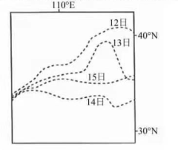
6.图示区域四天的天气过程最可能是
A.雾霾加剧 B.持续升温 C.大风降温 D.对流雨盛行
7.图示时段最可能在
A.1月 B.4月 C.6月 D.8月
8.灌水法可有效防范霜冻对农作物造成的危害，这是由于该方法可以
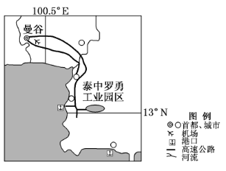
A.增强地面反射 B.削弱大气逆辐射 C.增加土壤肥力 D.提高土壤比热容
泰中罗勇工业园区是东南亚最大的中资工业园区，依托政策优势，园区已形成集物流、会展、生产加工于一体的综合工业园。为保证发展，园区对进驻企业进行综合考察，以期形成上下游协同发展的产业链。2015年来自杭州的Z公司进驻该产业园，投资泰国优势产业。读泰中罗勇工业园区地理位置图，完成9-11题。
9. 除政策外，影响泰中罗勇工业园区选址的主要区位因素是( )
A. 工业基础 B. 交通 C. 环境 D. 技术
10. 吸引Z公司进驻园区的优势产业最有可能是( )
A. 毛纺织业 B. 精密机械 C. 光伏产品 D. 橡胶制品
11. 园区对引进企业进行综合考察的目的是( )
A. 减少劳动力成本 B. 扩大市场范围 C. 避免过度竞争 D. 共享基础设施
纳马夸兰沙漠是地球上唯一的生物多样化干旱地区，大部分时间干燥、荒芜。雨季来临，这里忽然变成花的海洋，以种类繁多的肉植物而闻名。多肉植物常生活在气温偏高，降水少且有明显干湿季交替的地区，有少量雾气和露水也可满足其生存需要。据此完成12-14题。
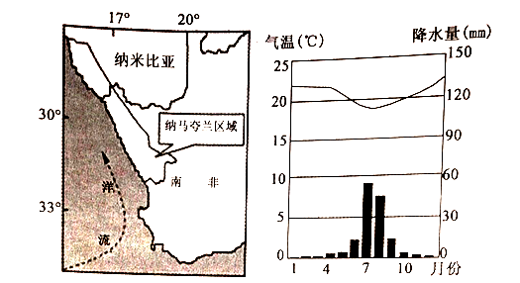
12. 我国游客到纳夸兰沙漠观赏各种野花和多肉植物，最适合在
A. 2－3月 B. 5－6月 C. 8－9月 D. 11－12月
13. 下列说法与纳马夸兰沙漠多肉植物广布有关的是
①夏雨明显，降水季节差异大 ②夏季受寒流影响，干旱、多雾
③阴天多，露水多 ④气候恶劣，受人类活动影响小
A. ①② B. ②③ C. ③④ D. ②④
14. 2017年7月某日19：00（北京时间）在纳马夸兰可观赏到的景观可能是
A 晨曦初露 B. 夕阳西下 C. 繁星点点 D. 烈日当空
下图中左图示意1980-2010年我国水稻种植面积与总产量变化，右图示意1980-2010年我国水稻种植面积和产量的重心迁移轨迹。据此完成15-16题。
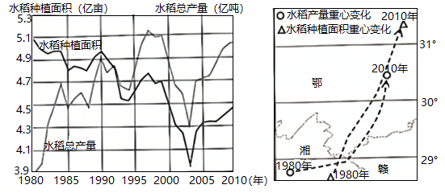
15. 1980-1984年水稻总产量变化趋势主要得益于（ ）
A. 农业技术的发展 B. 种植面积扩大C. 水稻需求量增加 D. 全球气候变暖
16. 据右图推测我国水稻种植面积增长最快的地区是（ ）
A. 华北地区 B. 西北地区 C. 东北地区 D. 东南地区

二、综合题：本大题共4小题，共52分。
17.阅读图文材料，完成下列要求（16分）
面筋又称辣条，起源于湖南省平江县（如下图所示），是以小麦粉为主要原料，调味制成的一种即食休闲食品。曾经由于缺乏统一行业标准、监管体系不完善，“问题辣条”一时成为众矢之的。2015年平江县荣获“中国面筋食品之乡”称号，2018年“平江面筋”成为中国地理标志产品。如今面筋食品已成为平江四大支柱产业之一，为助推县域经济发展、脱贫攻坚发挥了重要作用。2020年3月，平江县部分企业创新营销模式，为线上顾客网络直播带货，辣条工厂变直播间，一线员工变带货“网红”，观众可在直播间下单购买辣条。
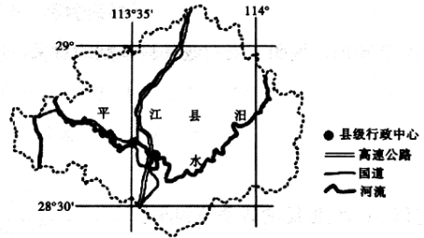
- 简述当前平江县大力发展辣条产业的社会经济条件。(6分）
- 推测平江县应对“问题辣条”可能采取的合理措施。(4分）
- 阐述网络直播带货对平江辣条产业发展的积极影响。(6分）
18.阅读图文材料，完成下列要求。（16分）
罗源湾是中国六大深水良港之一，可全天候通航10-40万吨级以上的大型船舶。北岸
属于罗源县（自唐代建县，迄今已有1000余年历史），建有多家钢铁、水泥、电力等生产企业；南岸属于连江县，有“中国海带、鲍鱼之乡”的美誉。为落实国家“关于实施以船为家渔民上岸安居工程的指导意见”，计划在图中乙处实施填海造陆，规划建设渔民新村。下图为罗源湾区域影像图。
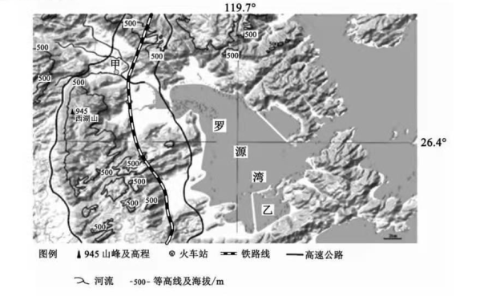
（1）分析甲处聚落在古代能发展为罗源县城的原因。（6分）
（2）说明罗源湾成为深水良港的有利水域条件。（4分）
（3)简述乙处海湾实施填海造陆，规划建设渔民新村的有利条件。（6分）
19.阅读图文材料，完成下列要求。(10分)
大洲岛位于海南岛东南海面，岛上野生动物繁多，附近海城海洋生物种类丰富。大洲岛是我国唯一的金丝燕栖息地，岛上数以万计的花岗岩裂缝(岩洞)是金丝燕的良好栖息地，盛产的燕窝在古代曾是贡品。现该岛金丝燕种群处于极度濒危状态。下图示意大洲岛地理位置。
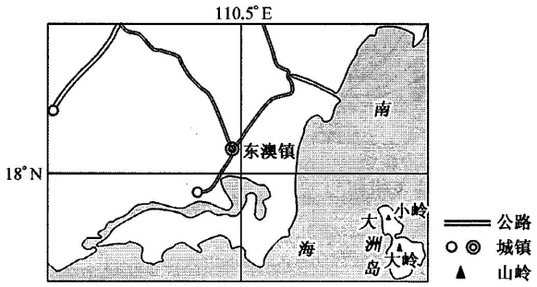
- 指出大洲岛成为金丝燕栖息地的有利条件。(6分)
(2)说明大洲岛金丝燕种群处于极度濒危状态的原因。(4分)
20.阅读图文材料，完成下列问题。（10分）
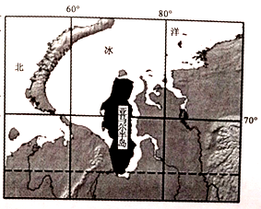
亚马尔半岛（如图）地处极寒的“天边地角”，最低温度达－52℃。冰原下蕴藏的天然气资源储量大、埋藏浅、纯度高，与一些国家开采海上气田相比，成本较低。目前，中俄在此合作兴建了全球最大的LVG项目－－把气田开采出来的天然气超低温冷却，当温度达到－161.5℃变成液体后，将其压缩储存在低温储存罐内，即为液化天然气（英文简称LNG）。预计2018年“北极气”将从这里送往中国。
参与亚马尔项目是中国能源公司第一次进入能源勘探、开发、生产、LNG工厂建设和运营的全过程产业链，在此项目中，中方承揽了地质研究、北极钻机制造、相关设备制造、造船、项目海运物流、LNG运输等多方面的工作。
- 分析亚马尔半岛的地理位置对天然气开采与LNG生产的不利影响。（4分）
（2）分析中国能源公司全产业链参与亚马尔项目对我国影响。（6分）

答案
1-5 BCBCA 6-10 CBDBD 11-16 CCDDAC
17.（1）辣条发源地，产业基础较好；属时尚零食，市场需求量大；劳动力丰富且廉价；高速公路等交通运输便利；品牌知名度高。（三个要点即可，共6分）
（2）政府制定并严格执行辣条行业生产标准，规范辣条生产流程；鼓励企业加大技术和设备投入，实现辣条自动化生产；加大监督检查力度，确保辣条生产环境干净整洁。（两个要点即可，共4分）
（3）增加销售渠道，提升产品销售量；扩大产品知名度；工厂直销，减少产品中间流通环节，增强市场竞争力；工厂直播，提高生产过程透明度，促使企业提高产品品质。（三个要点即可，共6分）
18.（1）位于河流沿岸，水源充足、洁净；地处山间河谷盆地，东面有河流，便于防御；距海岸较远，受海风、浪潮影响小；位于河流交汇处，水运交通便利，是古代陆上居民与海上渔民货物贸易的集散地。（三个要点即可，共6分）
（2）海水深，海湾岸线曲折，口窄腹大，利于船舶停靠；入海河流少，含沙量小，常年不於；纬度较低，终年不冻，通航时间长。（两个要点即可，共4分）
（3）乙处海湾的封闭成都高，外侧有数个岛屿将其与罗源湾的宽阔水面隔开，有利于减少修建堤坝的费用；海湾的面积大，可以满足未来修建更多的住宅和配套基础设施的需要；处于夏季风的背风坡，受台风的影响较小，安全性较高；靠近高速公路和铁路，跟内陆的运输联系更加方便。（三个要点即可，共6分）
19.（1）纬度低，气候温暖;岛上多花岗岩岩洞，柄息条件好;岛屿附近海洋生物种类丰富，食物来源多;为无人居住岛，受人类活动影响小。（6分）
（2）渔民登岛偷采滥采燕窝，破坏金丝燕栖息地;渔船和油轮停泊港口，导致海水质量下降，金丝焦食物来源减少;岛上野生动物丰富，金丝燕天敌多。（4分）
20.（1）纬度高，气温低，存在冻土层，地基不稳，技术要求高，施工难度大；地处偏远地区（天边地角），环境恶劣，人口稀少，开发程度低，给工人生活和作业带来很大困难和不便。（4分）
（2）拓展并稳定天然气进口渠道，有利于保障国家能源安全；缓解天然气紧张状况；优化能源消费结构，减轻大气污染；提高寒冷地区天然气开采技术水平（或提高设备制造，造船、极地海洋运输业技术水平）。（6分）

